DEMANDE DE DONS
Identification de l’organisme ou groupe demandeur :
Nom :
Adresse :
Téléphone bureau :
Téléphone autre :
Courriel :
Nom du représentant qui fait la demande :
Titre :
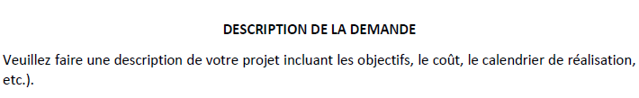

Le Club Richelieu répondra par écrit aux projets qui seront retenus seulement et ce, dans un délai de 4 à 6 semaines. Le choix des demandes retenus et le montant des dons sont à la discrétion du Club Richelieu et les décisions sont finales et sans appels.

Le Club Richelieu et ses membres ne peuvent en aucun temps être tenus responsables de l’utilisation, par l’organisme ou le groupe demandeur, des sommes versées à la suite de l’acceptation des demandes.

Le Club Richelieu assure que toutes les renseignements fournis seront traités et conservées de façon confidentielle.

